**Cechy okien Vito**

**Nasze okna wyróżniają się jakością i dobrą ceną. Sprawdź cechy okien Vito.**

**Cechy okien Vito - co warto wiedzieć o naszych oknach?**

Nasze okna wykonujemy ze starannością i dużą precyzją, zależy nam bowiem na wysokiej jakości naszych produktów. Nieustannie je ulepszamy i wprowadzamy nowe rozwiązania, tak aby spełniały swoją rolę w każdych warunkach. Sprawdź **cechy okien Vito**.

**Cechy okien Vito**

Jakie są [cechy okien Vito](https://vitopolska.com/porada/10-zalet-okien-tisser-dlaczego-wybrac-okna-vito/)? Wprowadziliśmy w nich wiele rozwiązań, dzięki którym są one odporne na ekstremalne warunki pogodowe. W naszych oknach wprowadziliśmy na przykład zastosowanie ciepłej ramki. Jest ona wypełniona argonem. Wpływa to na utrzymanie ciepła w pomieszczeniu, co pozwoli Ci zaoszczędzić energię nawet do 80%. Kolejna cecha to wykorzystywane przez nas okucia. Wybieramy te najwyższej jakości, co wpływa na komfort ich użytkowania. Co więcej zastosowaliśmy w naszych oknach zgrzew cienki, dzięki czemu połączenie jest praktycznie niewidoczne. Wpływa to na ich estetyczny wygląd oraz na wygodę przy czyszczeniu.

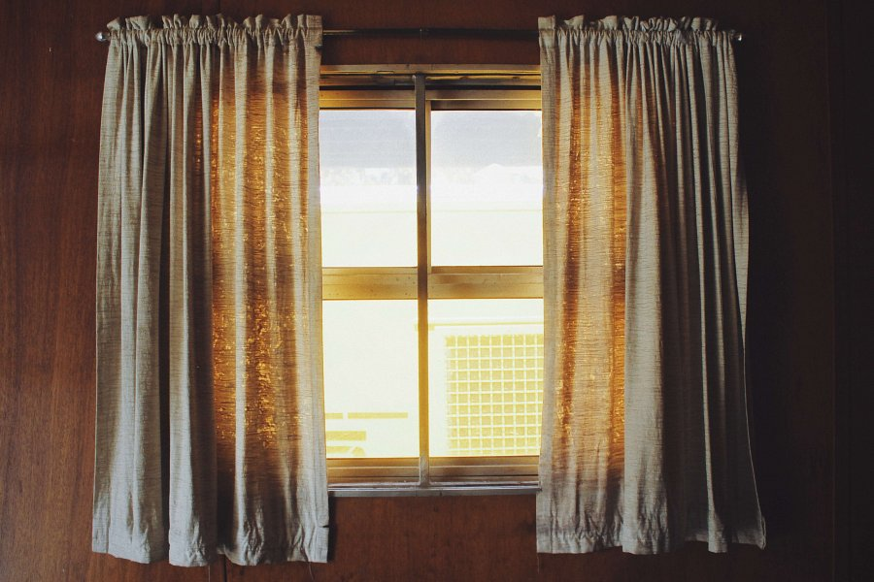

**Stawiamy na jakość**

Do *cech okien Vito* należy przede wszystkim wysoka jakość. Produkując okna wykorzystujemy jedynie najwyższej jakości materiały. Dzięki temu możemy być pewni, że nasze produkty służyć będą klientom przez długi czas. Wasze zadowolenie jest bowiem naszym priorytetem. Wejdź na naszą stronę i dowiedz się, co jeszcze możemy Ci zaoferować.